О внесении изменений в Правила землепользования и застройки
городского округа Тольятти, утверждённые решением Думы
городского округа Тольятти от 24.12.2008 №1059

Рассмотрев представленные мэрией изменения в Правила землепользования и застройки, утверждённые решением Думы городского округа Тольятти от 24.12.2008 №1059 «О Правилах землепользования и застройки городского округа Тольятти», руководствуясь Градостроительным кодексом Российской Федерации, Уставом городского округа Тольятти, учитывая результаты публичных слушаний, Дума

РЕШИЛА:

1. Внести в Правила землепользования и застройки городского округа Тольятти, утверждённые решением Думы городского округа Тольятти от 24.12.2008 №1059 «О Правилах землепользования и застройки городского округа Тольятти», следующие изменения:
1.1. На карте градостроительного зонирования городского округа Тольятти (Приложение №1 к Правилам землепользования и застройки городского округа Тольятти) по границам земельного участка, кадастровый номер 63:09:0301168:0513, расположенного: Самарская область, г.Тольятти, Центральный район, район малоэтажной застройки «Северо-западный», участок № 1/5, установить зону ПК-4 - Зона научно-производственных и коммунальных объектов V класса вредности (Приложение №1).
2. Опубликовать настоящее решение в средствах массовой информации городского округа.
3. Контроль за выполнением настоящего решения возложить на постоянную комиссию по муниципальному имуществу, градостроительству и землепользованию (Довгомеля А.И.).

Мэр А.Н.Пушков

Председатель Думы А.И.Зверев

Приложение №1
к решению Думы
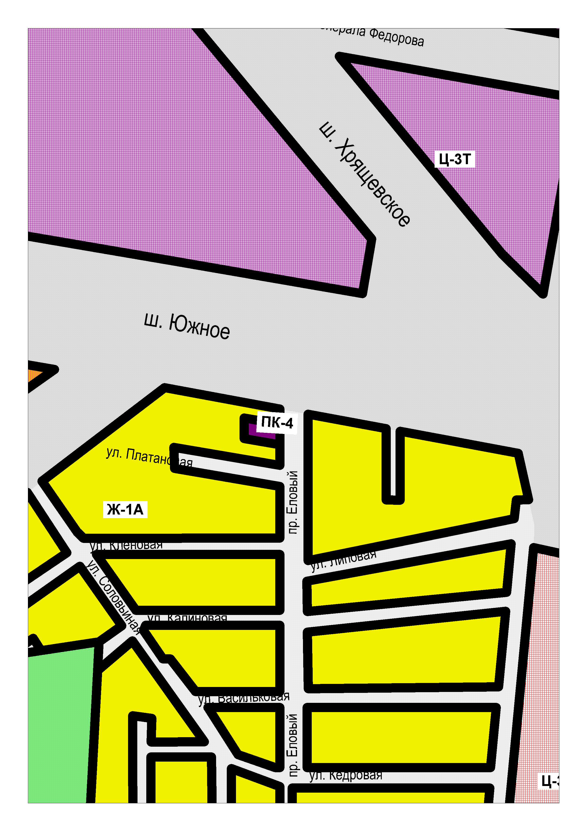
15.11.2011 № ______
Председатель Думы
городского округа А.И.Зверев

